..
11

GOBIERNO de 1 COMISIÓN PRESIDENCIAL
CUATEMALA DE GOBIERNO ABIERTO
DA . ALUANDAO GIAMMATTEI y ELECTRÓNICO B I C E N T E N A R I O
GUATEMALA

Guatemala, 04 de mayo del 2021
. OFICIO No. -UP/EEMG-050-2021

Licenciado
José Hugo Valle Alegría
Dirección Técnica del Presupuesto Ministerio de Finanzas Públicas
Su Despacho
2o'JI\- 32318 .
DIRECCIÓN 1ÉCNICA OEL PRESllPllE Sro
REG..18100

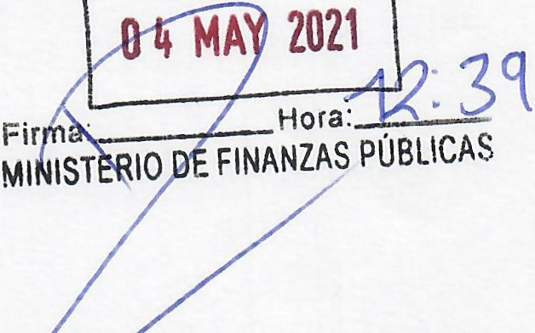Respetable Señor Director:

Reciba un cordial saludo en nombre de la Comisi, R sidencial de Gobierno Abierto y Electrónico y el mío propio.

Respetuosamente me dirijo a usted, con el propósito de dar cumplimiento a lo establecido en el Artículo 7 del Acuerdo Gubernativo Número 253-2020 , de manera que se traslada el informe emitido por el Sistema de Gestión -SIGES-, correspondiente a la ejecución del mes de abril del año 2021, de Producto y Sub producto a cargo de la Comisión Presidencial de Gobierno Abierto y Electrónico, para su conocimiento y efectos pertinentes.

Sin otro particular y agradeciendo su atención a la presente. Atentamente,

e.e.Archivo
001> 0
COMISION GAE OFICIAL
4 calle 6-17 zona 1
2220 5383
www.transparencia.gob.gt

SISTEMA DE GESTION SIGES | Comprobante de Ejecución de Metas de Productos y Subproductos | PAGINA : 1 DE 1 FECHA : 4/05/2021 HORA : 7:13.02  REPORTE: R00817586.rpt

CÓDIGO | DENOMINACIÓN ENTIDAD - UNIDAD EJECUTORA - CENTRO DE COSTO
11130003-206-9228 | COMISIÓN PRESIDENCIAL DE GOBIERNO ABIERTO Y ELECTRÓNICO

Fecha de Imputación
04 | 05 | 2021
Día | Mes | Año

Clase de registro | EJE |  |  |  | Original No. | 1 | o 1
Clase modificación | 1 NOR | 1 X | 1 1 RTO 1 | 1 | Comprobante No. | 1 | 4 1

18-0-0-1-0 000-001 Organismo Ejecutivo con informes de logros en materia de transparencia, lucha contra I 1.00 Documento
Cuatrimestre [2J
Mes Abril
G-SPG-PY-ACT-OB
R-P-SP Subprod.
Descripción de Producto y Subproducto
Cantidad I Valor
Unidad de Medida

18-0-0-1-0 000-001-0001 Organismo ejecutivo con informes de logros en materia de transparencia, lucha contra la 1.00 Documento

Observaciones: EJECUCIÓN DE METAS FISICAS AL MES DE ABRIL 2021.

Dispongase la emisión y el registro de esta operación:

APROBADO

